**Бюджетное учреждение высшего образования**

**Ханты-Мансийского автономного округа – Югры**

**«СУРГУТСКИЙ ГОСУДАРСТВЕННЫЙ УНИВЕРСИТЕТ»**

Политехнический институт

Кафедра АСОИУ

**Курсовой проект**

**по дисциплине «Базы данных и базы знаний»**

На тему:

«Изготовление мебели под заказ»

Выполнил: Студент группы 606-12

Речук Дмитрий Максимович

Проверил: ст. преподаватель каф. АСОИУ

Юрчишина Мария Владимировна

**Содержание**

**Введение 3**

**1. Описание предметной области ресторана 5**

**2. Концептуальная модель 10**

**3. Логическая модель 12**

**4. Физическая модель 14**

**5. SQL-Запросы 15**

**6. Описание пользовательского интерфейса 20**

**7. Руководство пользователя 21**

**Заключение 22**

**Список использованных источников 23**

# 

# **Введение**

Автоматизированная информационная система (АИС) — совокупность программно-аппаратных средств, предназначенных для автоматизации деятельности, связанной с хранением, передачей и обработкой информации. АИС может быть определена как комплекс автоматизированных информационных технологий, предназначенных для информационного обслуживания – организованного непрерывного технологического процесса подготовки и выдачи потребителям научной, управленческой и др. информации, используемой для принятия решений, в соответствии с нуждами для поддержания эффективной деятельности.

Основной причиной создания и развития АИС является необходимость ведения учета информации о состоянии и динамике объекта, которому посвящена система. На основании информационной картины, создаваемой системой, руководители различного звена могут принимать решения об управляющих воздействиях с целью решения текущих проблем.

В данной работе будет изучена предметная область работы изготовления мебели под заказ, также будут построены контекстная диаграмма, концептуальные и физические модели базы данных, составлен список функциональных задач, создана и описана информационная среда.

Использование АИС в различных средах распространено на довольно хорошем уровне, это обусловлено удобством и эффективностью таких систем, это сказывается и, в том числе, на заработке компаний, прибыль того или иного учреждения может вырасти многократно с вводом автоматизированных систем.

Самая главная проблема, или можно сказать, недостаток АИС состоит в том, что использовать такие системы получается не во всех ситуациях, естественно, в будущем всё может измениться, но на данный момент автоматизация абсолютно всего невозможна. Данная курсовая посвящена одному из многих аспектов использования АИС в настоящем времени.

Цель работы: Проектирование базы данных и создание автоматизированной информационной системы для процесса изготовления мебели под заказ с целью повышения эффективности и качества услуг.

Задачи для достижения цели:

* Провести детальный анализ текущего процесса изготовления мебели под заказ. Идентифицировать потенциальные узкие места и проблемы, требующие оптимизации.
* Разработать контекстную диаграмму, четко иллюстрирующую взаимодействие различных участников системы и окружающей среды.
* Создать концептуальную модель базы данных, отражающую структуру данных для хранения информации о заказах и связанных с ними аспектах. Разработать физическую модель базы данных, определяющую способ хранения данных в реальной системе.
* Определить функциональные требования к АИС, включая возможности создания, изменения и отслеживания заказов.
* Спроектировать базу данных. Описать основные характеристики и преимущества использования автоматизированной информационной системы в контексте мебельного бизнеса.
* Создать прототип автоматизированной информационной системы, включающий основные функциональности. Провести тестирование прототипа для выявления и устранения возможных недочетов и ошибок.

# **Описание предметной области изготовления мебели под заказ**

Изготовление мебели под заказ — это специализированная область, где мебель создается с учетом индивидуальных требований и предпочтений заказчиков. Эта отрасль включает в себя процессы проектирования и изготовления мебели, а также управление материалами, фурнитурой, клиентскими данными и заказами. Основной акцент делается на персонализации продукции, удовлетворении уникальных потребностей клиентов и создании уникальных дизайн-решений.

Описание процессов работы:

1. Консультация с клиентом:

На этом этапе производитель обсуждает потребности заказчика, его предпочтения, бюджет и другие требования. Это включает в себя обсуждение размеров, стилистических решений, цветов и материалов. Процесс включает в себя встречи, обмен сообщениями или телефонные консультации для сбора всей необходимой информации.

2. Проектирование:

На этом этапе создается дизайн-проект мебели, учитывая требования и предпочтения клиента. Проектирование может включать в себя создание чертежей, 3D-моделей или компьютерных визуализаций для визуального представления конечного результата. Заказчик может вносить коррективы и утверждать проект перед переходом к следующему этапу.

3. Закупка материалов и фурнитуры:

Производитель выбирает и покупает необходимые материалы, фурнитуру и комплектующие для изготовления мебели. Это включает в себя учет доступных поставщиков, цен, сроков поставки и качества материалов.

4. Изготовление:

На этом этапе происходит реализация дизайн-проекта, где изготавливаются все компоненты мебели, такие как каркасы, двери, ящики и другие элементы. Мастера и производственные цеха осуществляют изготовление, следуя предварительно разработанному проекту.

5. Сборка и установка:

После изготовления всех компонентов мебель собирается на месте установки у клиента. Это включает в себя сборку мебели, установку фурнитуры и элементов, а также окончательную настройку и регулировку.

6. Контроль качества:

Перед передачей мебели заказчику проводится тщательный контроль качества. Это включает в себя проверку на соответствие дизайн-проекту, замеры, испытания на прочность и проверку наличия дефектов.

Процессы, которые можно автоматизировать с помощью автоматизированной системы на основе базы данных:

1. Управление заказами:

Автоматизированное cоздание и отслеживание заказов с учетом информации о клиентах, дизайн-проектах и текущем состоянии заказов. Ведение истории заказов и их статусов.

2. Учет материалов и фурнитуры:

Автоматизированный учет доступных материалов и фурнитуры в базе данных, включая их количество, цены и поставщиков.

3. Планирование производства:

Автоматизированная система может помочь в планировании производственных процессов, учитывая сроки выполнения заказов, доступность ресурсов и рабочей силы. Система может предоставлять информацию о текущем статусе каждого заказа.

4. Управление клиентскими данными:

Система позволяет вести учет информации о клиентах, их контактных данных и истории заказов. Это упрощает взаимодействие с клиентами и позволяет быстро находить необходимую информацию.

Автоматизация этих процессов с помощью базы данных позволяет оптимизировать производственные операции, снизить риски ошибок и улучшить обслуживание клиентов.

Сущности, которые присутствуют в автоматизированной информационной системе и их атрибуты:

1. Заказ

* Идентификатор заказа;
* Номер заказа;
* Дата оформления заказа;
* Статус заказа;
* Общая стоимость заказа;
* Категория заказчика.

2. Материал

* Идентификатор материала;
* Название материала;
* Количество материала на складе;
* Цена за единицу.
* ИНН поставщика;
* Цвет материала;
* Тип материала.

3. Фурнитура

* Идентификатор фурнитуры;
* Название фурнитуры;
* Количество фурнитуры на складе;
* Цена за единицу.
* ИНН поставщика;
* Цвет фурнитуры;
* Тип фурнитуры.

4. Физ. лицо

* Идентификатор;
* Серия и номер паспорта;
* ФИО;
* Адрес доставки;
* Номер телефона;
* Email.

5. Накладная

* Идентификатор;
* Номер документа;
* Количество мебели;
* Цена за единицу.

6. Юр. лицо

* Идентификатор;
* ИНН;
* Название;
* ФИО представителя;
* Номер телефона;
* Адрес доставки.

7. Поставщик

* Идентификатор;
* ИНН;
* Адрес;
* Наименование.

8. Мебель

* Идентификатор;
* Цвет мебели;
* Артикул;
* Тип мебели;
* Размеры мебели;
* Название мебели

Эти сущности помогут эффективно автоматизировать управление процессом изготовления мебели под заказ, учет материалов и фурнитуры.

# **2. Концептуальная модель**

В процессе разработки информационной системы для изготовления мебели под заказ ключевым этапом является создание концептуальной модели мебельной фирмы. С её помощью можно лучше понять, как информация о клиентах, заказах и материалах будет вводиться, храниться и обрабатываться в рамках создаваемой информационной системы. На рис. 1 представлена ER-диаграмма мебельной фирмы.

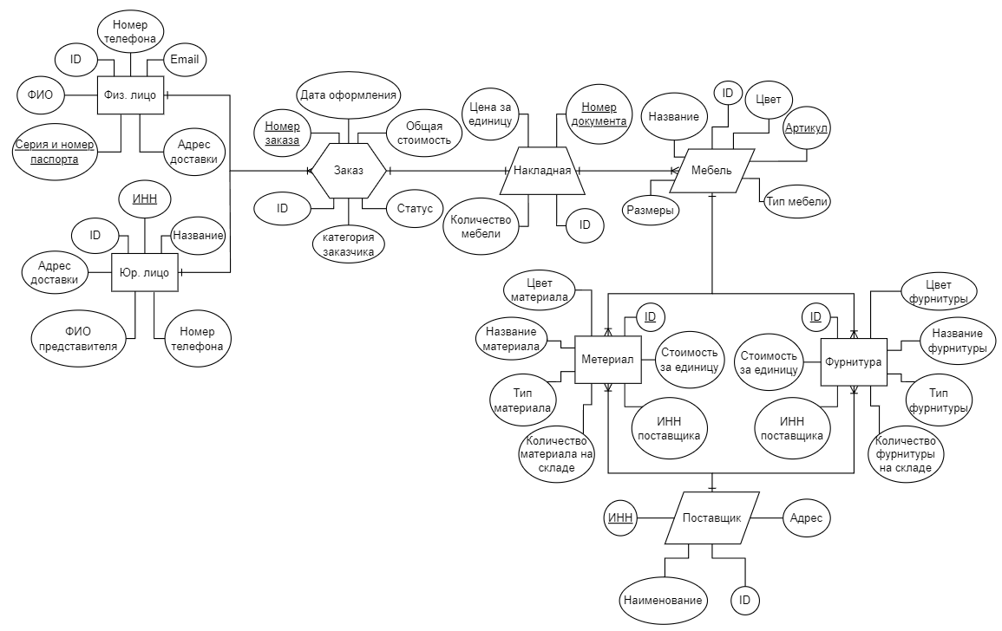

Рис. 1. ER-диаграмма мебельной фирмы

Сущность “Заказ”: идентификатор заказа(order_id), номер заказа(order_number), дата оформления заказа(order_date), статус заказа(order_status), общая стоимость заказа(order_total), категория заказчика(customer_type).

Сущность “Материал”: идентификатор материала(material_id), название материала(material_name), количество материала на складе(material_quantity), цена за единицу(meterial_cost), ИНН поставщика(provider_inn), цвет материала(material_colour), тип материала(material_type).

Сущность “Фурнитура”: идентификатор фурнитуры(accessories_id), название фурнитуры(accessories_name), количество фурнитуры на складе(accessories_quantity), цена за единицу(accessories_cost), ИНН поставщика(provider_inn), цвет фурнитуры(accessories_colour), тип фурнитуры(accessories_type).

Сущность “Физ. лицо”: идентификатор(natural_person_id), серия и номер паспорта(passport), ФИО(natural_person_name), адрес доставки(natural_person_adress), номер телефона(natural_person_phone), email(natural_person_email).

Сущность “Накладная”: идентификатор(waybill_id), номер документа(waybill_number), количество мебели(waybill_quantity), цена за единицу(waybill_cost).

Сущность “Юр. лицо”: идентификатор(legal_person_id), ИНН(legal_person_inn), название(legal_person_name), ФИО представителя(legal_person_name), номер телефона(legal_person_phone), адрес доставки(legal_person_adress).

Сущность “Поставщик”: идентификатор(provider_id), ИНН(provider_inn), адрес(provider_adress), наименование(provider_name).

Сущность “Мебель”: идентификатор(furniture id), цвет мебели(furniture_colour), артикул(furniture_article), тип мебели(furniture_type), размеры мебели(furniture_size), название мебели(furniture_name).

# **3. Логическая модель**

После тщательного рассмотрения концептуальной модели и определения основных сущностей в предметной области мебельной фирмы, следующим шагом является построение логической модели ресторана (рис. 2).

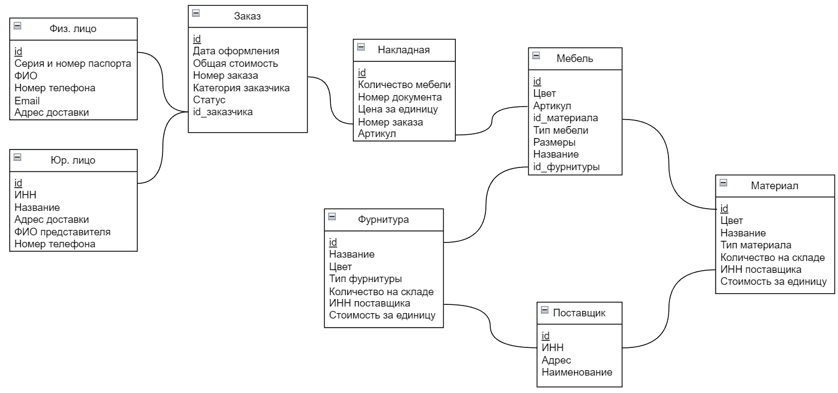

Рис. 2. Логическая модель базы данных мебельной фирмы

Сущность “Заказ”: идентификатор заказа(order_id), номер заказа(order_number), дата оформления заказа(order_date), статус заказа(order_status), общая стоимость заказа(order_total), категория заказчика(customer_type).

Сущность “Материал”: идентификатор материала(material_id), название материала(material_name), количество материала на складе(material_quantity), цена за единицу(meterial_cost), ИНН поставщика(provider_inn), цвет материала(material_colour), тип материала(material_type).

Сущность “Фурнитура”: идентификатор фурнитуры(accessories_id), название фурнитуры(accessories_name), количество фурнитуры на складе(accessories_quantity), цена за единицу(accessories_cost), ИНН поставщика(provider_inn), цвет фурнитуры(accessories_colour), тип фурнитуры(accessories_type).

Сущность “Физ. лицо”: идентификатор(natural_person_id), серия и номер паспорта(passport), ФИО(natural_person_name), адрес доставки(natural_person_adress), номер телефона(natural_person_phone), email(natural_person_email).

Сущность “Накладная”: идентификатор(waybill_id), номер документа(waybill_number), количество мебели(waybill_quantity), цена за единицу(waybill_cost).

Сущность “Юр. лицо”: идентификатор(legal_person_id), ИНН(legal_person_inn), название(legal_person_name), ФИО представителя(legal_person_name), номер телефона(legal_person_phone), адрес доставки(legal_person_adress).

Сущность “Поставщик”: идентификатор(provider_id), ИНН(provider_inn), адрес(provider_adress), наименование(provider_name).

Сущность “Мебель”: идентификатор(furniture_id), цвет мебели(furniture_colour), артикул(furniture_article), тип мебели(furniture_type), размеры мебели(furniture_size), название мебели(furniture_name).

Связи между сущностями:

Сущность “Заказ” связана внешним ключом “id_заказчика” с двумя сущностями “Физ. лицо” и “Юр. лицо” по “id”.

Сущность “Накладная” связана с сущностью “Заказ” посредством внешнего ключа “Номер заказа”, являющиеся уникальным полем заказа.

Сущность “Накладная” связана с сущностью “Мебель” посредством внешнего ключа “Артикул”, являющиеся уникальным полем мебели.

Сущность “Мебель” связана внешним ключом “id_материала” с сущностью “Материал” по “id”.

Сущность “Мебель” связана внешним ключом “id_фурнитуры” с сущностью “Фурнитура” по “id”.

Сущность “Поставщик” связана внешним ключом “ИНН” с двумя сущностями “Материал” и “Фурнитура” по “ИНН поставщика”.

# **4. Физическая модель**

Переход от логической модели к физической является решающим этапом в процессе создания базы данных. Схема данных физической модели (рис. 3) уточняет структуру данных, определяет типы данных и ограничения, которые будут использоваться в СУБД PostgreSQL 16.

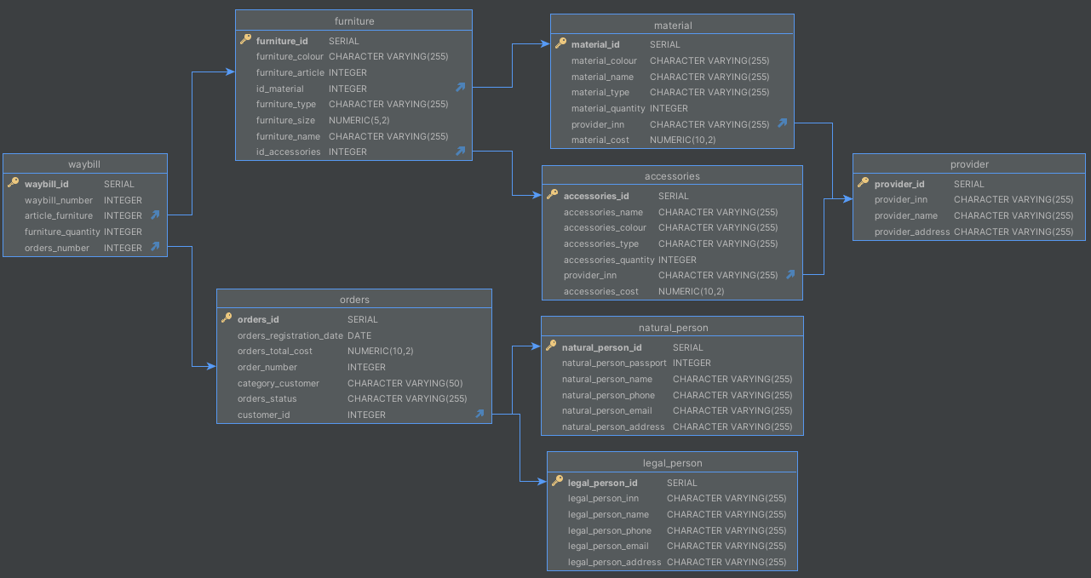

Рис. 3. Схема данных мебельной фирмы

В рамках данной главы были определены и детализированы ключевые таблицы, их атрибуты и связи, что помогло создать надежную основу для хранения и управления данными.

# **5. SQL-Запросы**

Запрос листинга 1 предназначен для создания таблицы “Юр. лицо”.

| CREATE TABLE legal_person (  legal_person_id SERIAL PRIMARY KEY,  legal_person_inn VARCHAR(255) UNIQUE,  legal_person_name VARCHAR(255),  legal_person_phone VARCHAR(255) UNIQUE,  legal_person_email VARCHAR(255) UNIQUE,  legal_person_address VARCHAR(255)  ); |
| --- |

Листинг 1. SQL-создания таблицы “Юр. лицо”.

В результате выполнения запроса из листинга 1 создается таблица “Юр.лицо”(legal_person).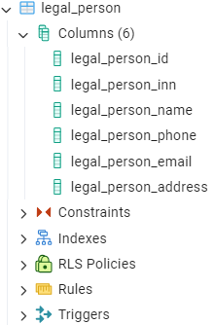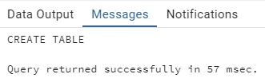

Этот код представляет собой SQL-запрос для создания таблицы с именем "legal_person". Далее разберем код по частям:

CREATE TABLE legal_person. Эта строка начинает создание новой таблицы с именем "legal_person".

legal_person_id SERIAL PRIMARY KEY,.Это определение столбца "legal_person_id" с типом данных SERIAL, что означает, что это автоинкрементируемый числовой идентификатор. Он также помечен как PRIMARY KEY, что делает его основным ключом таблицы.

legal_person_inn VARCHAR(255) UNIQUE,. Здесь определяется столбец "legal_person_inn" с типом данных VARCHAR(255), что означает переменную строку длиной до 255 символов. Также присутствует ограничение UNIQUE, что гарантирует уникальность значений в этом столбце.

legal_person_name VARCHAR(255),. Этот код создает столбец "legal_person_name" с типом данных VARCHAR(255) для хранения названия юридического лица.

legal_person_phone VARCHAR(255) UNIQUE,. Аналогично предыдущему, этот код определяет столбец "legal_person_phone" с типом данных VARCHAR(255) и уникальным ограничением.

legal_person_email VARCHAR(255) UNIQUE,. Этот код создает столбец "legal_person_email" для хранения электронной почты юридического лица с аналогичным уникальным ограничением.

legal_person_address VARCHAR(255));. Завершает определение таблицы, добавляя столбец "legal_person_address" с типом данных VARCHAR(255) для хранения адреса юридического лица.

Таким образом, данная таблица предназначена для хранения информации о юридических лицах и включает в себя уникальные идентификаторы, наименование, телефон, электронную почту и адрес.

Запрос листинга 2 для заполнения таблицы “Поставщик”.

| CREATE OR REPLACE FUNCTION fill_provider() RETURNS void AS $$  DECLARE  i INTEGER := 0;  BEGIN  WHILE i < 100 LOOP  INSERT INTO provider (provider_inn, provider_name, provider_address)  VALUES (i, 'Provider' || i, 'Address' || i);  i := i + 1;  END LOOP;  END;  $$ LANGUAGE plpgsql;  SELECT fill_provider(); |
| --- |

Листинг 2. Заполнение таблицы данными.

В результате выполнения запроса из листинга 2 таблица “Поставщик” заполняется 100 строчками данных.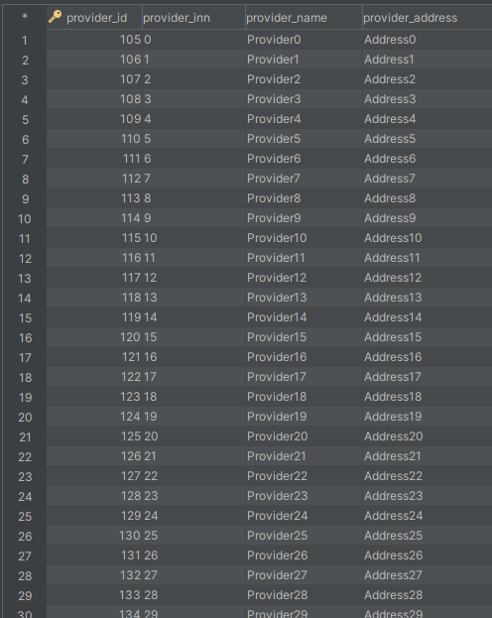

Этот SQL-скрипт представляет собой функцию для заполнения таблицы `provider` данными. Далее разберем код по частям:

CREATE OR REPLACE FUNCTION fill_provider() RETURNS void AS $$. Эта строка начинает определение функции с именем `fill_provider`. Она возвращает тип `void` (ничего), что означает, что функция не возвращает значения.

DECLARE i INTEGER := 0;. Здесь объявляется переменная `i` типа INTEGER и ей присваивается начальное значение 0.

BEGIN. Начало блока кода функции.

WHILE i < 100 LOOP. Это цикл `WHILE`, который выполняется, пока значение переменной `i` меньше 100.

INSERT INTO provider (provider_inn, provider_name, provider_address) VALUES (i, 'Provider' || i, 'Address' || i);. Внутри цикла происходит вставка данных в таблицу `provider`. Каждая итерация цикла добавляет новую строку в таблицу со значениями, зависящими от текущего значения переменной `i`. Например, 'Provider0', 'Address0' при i = 0.

i := i + 1;. После вставки данных значение переменной `i` увеличивается на 1.

END LOOP;. Завершение цикла.

END;. Завершение блока кода функции.

$$ LANGUAGE plpgsql;. Эта строка закрывает определение функции. Она говорит, что тело функции написано на языке PL/pgSQL.

SELECT fill_provider();. Последняя строка вызывает созданную функцию `fill_provider()` с помощью оператора `SELECT`. В этом контексте `SELECT` используется для вызова функции, хотя она не возвращает никакого результата (тип `void`). Однако выполнение этой строки запустит выполнение функции, которая заполнит таблицу `provider` данными согласно циклу и вставкам.

Таким образом, после выполнения этого скрипта, таблица `provider` будет содержать 100 записей с уникальными значениями для полей `provider_inn`, `provider_name`, и `provider_address`.

Запрос листинга 3 предназначен для поиска поставщика по адресу в базе данных.

| *SELECT \**  *FROM provider*  *WHERE provider_address = 'Address42';* |
| --- |

Листинг 3. SQL-запрос для поиска поставщика по адресу.

В результате выполнения запроса из листинга 3 происходит поиск в таблице “Поставщик” и выводит результат поиск.

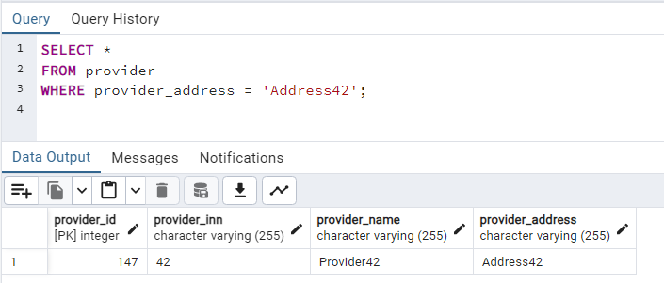

Этот запрос выполняет выборку данных из таблицы provider по условию: "provider_address" должен быть равен 'Address42'. Рассмотрим его более подробно:

SELECT *: Выбирает все столбцы из таблицы provider. Знак "*" означает, что мы хотим выбрать все столбцы.

FROM provider: Указывает, что данные выбираются из таблицы с именем provider.

WHERE provider_address = 'Address42': Это условие фильтрации. Здесь мы выбираем только те строки, где значение в столбце provider_address равно строке 'Address42'.

Таким образом, результатом выполнения этого запроса будет набор данных, содержащий все столбцы из таблицы provider для тех записей, где адрес поставщика равен 'Address42'.

# **6. Описание пользовательского интерфейса**

# **7. Руководство пользователя**

# **Заключение**

В заключение можно отметить, что была разработана автоматизированная информационная система для мебельных компаний, которая позволяет клиентам делать онлайн-заказы и отслеживать их статус.

Эта инновационная система не только упрощает процессы для клиентов, но и повышает эффективность работы самой компании, производящей мебель на заказ. Внедрение таких технологических решений способствует росту производительности и улучшению планирования ресурсов.

Безусловно, данная автоматизированная информационная система открывает новые перспективы в сфере услуг, сочетая в себе удобство и эффективность для всех участников процесса — как для клиентов, так и для предпринимателей.

Кроме того, автоматизированная информационная система для мебельного бизнеса имеет большой потенциал для сбора и анализа данных, что помогает предпринимателям более точно понять предпочтения клиентов. Важно отметить, что в современном мире, где технологии играют ключевую роль, внедрение таких инноваций в мебельную отрасль может стать значимым конкурентным преимуществом.

Наконец, создание подобных систем поддерживает общий тренд в развитии сферы услуг, направленный на улучшение взаимодействия между предприятиями и потребителями. Внедрение таких решений способствует развитию отрасли, делая её более открытой, доступной и адаптированной к нуждам современного общества. Задачи, поставленные в ходе работы, успешно решены.

# 

# **Список использованных источников**

1. Совкомбанк, «Бизнес изнутри: как работает частная мебельная мастерская» [Электронный ресурс] URL: <https://journal.sovcombank.ru/biznesu/biznes-iznutri-kak-rabotaet-chastnaya-mebelnaya-masterskaya> (Дата обращения 12.12.2023)
2. Меб Эстет, «Этапы производства мебели под заказ» [Электронный ресурс] URL: <https://mebestet.ru/blog/etapyi-proizvodstva-mebeli-na-zakaz/> (Дата обращения 12.12.2023)
3. Akdoor, «Изготовление мебели под заказ: Особенности и нюансы» [Электронный ресурс] URL: <https://www.shkafy-kupe.ru/articles/furniture_to_order/> (Дата обращения 12.12.2023)
4. Mebeldok, «Принцип работы мебельного производства» [Электронный ресурс] URL: <https://mebeldok.com/business/proizvodstvo-princip-raboty.html> (Дата обращения 12.12.2023)
5. Индустрия Мебели, «Производство мебели под заказ» [Электронный ресурс] URL: <https://industrymebel.ru/manage/proeezvodstvo-myebyelee-pod-zakaz-beeznyes-s-pyerspyekteevoyi/> (Дата обращения 12.12.2023)